**Курнеш Тодор, Хведор (Kurnesz Teodor, Chwiedor)**

22 августа 1787 г – крещение дочери Натальи (НИАБ 136-13-894, лист 2об, №39/1787-р (ориг)).

29 июля 1800 г – крестный отец Казимира Антона, сына Гузняков Марцина и Хведоры с деревни Домашковичи (НИАБ 136-13-949, лист 103, №23/1800-р (коп)).

3 марта 1801 г – крестный отец Анны Марты, дочери Шапелевичей Хведора и Агафии с деревни Домашковичи (НИАБ 136-13-894, лист 43, №8/1801-р (ориг)).

**НИАБ 136-13-894:** Лист 2об. **Метрическая запись №39/1787-р (ориг).**

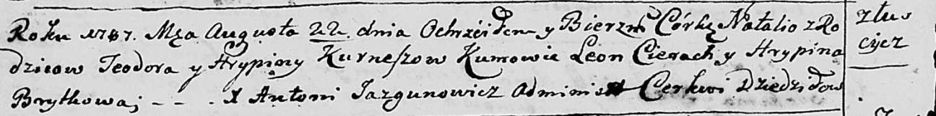

Дедиловичская Покровская церковь. 22 августа 1787 года. Метрическая запись о крещении.

Kurneszowna Natalia - дочь родителей с деревни Лустичи.

Kurnesz Teodor – отец.

Kurneszowa Hrypina – мать.

Cierach Leon - кум.

Brytkowa Hrypina - кума.

Jazgunowicz Antoniusz – ксёндз.

**НИАБ 136-13-949:** Лист 103. **Метрическая запись №23/1800-р (коп).**

(См. тж.: РГИА 823-2-18, лист 276об,№20/1800-р (коп), НИАБ 136-13-894, лист 41об,№21/1800-р (ориг))

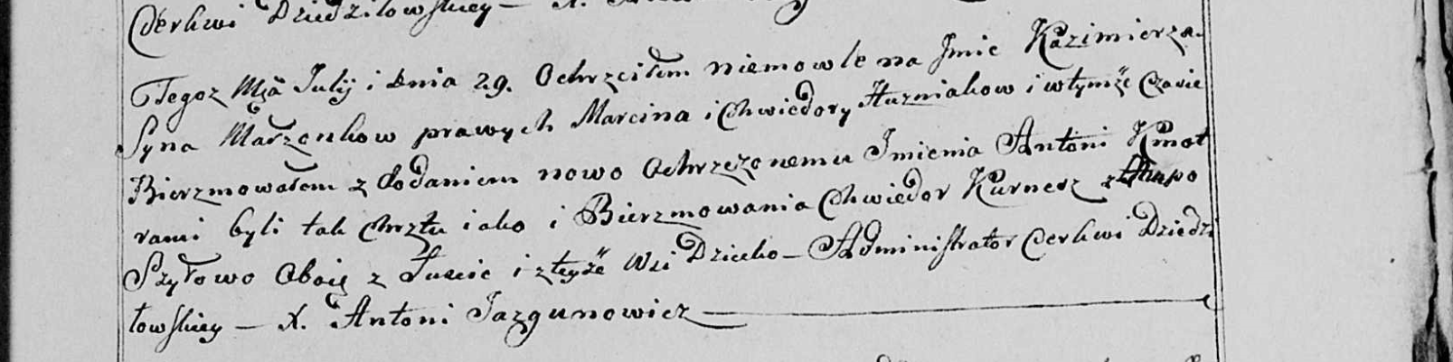

Дедиловичская Покровская церковь. 29 июля 1800 года. Метрическая запись о крещении.

Huzniak Kazimierz Antoni – сын родителей с деревни Лустичи [Домашковичи].

Huznak Marcin – отец.

Huzniakowa Chwiedora – мать.

Kurnesz Chwiedor – кум, с деревни Лустичи.

Szyłowa Ahapa - кума, с деревни Лустичи.

Jazgunowicz Antoni – ксёндз.

**НИАБ 136-13-894:** Лист 43. **Метрическая запись №8/1801-р (ориг).**

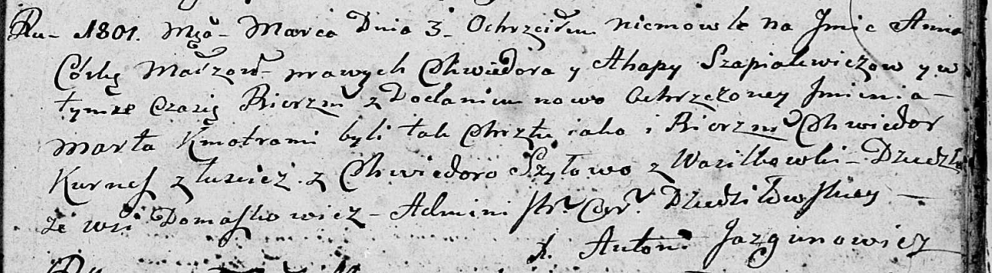

Дедиловичская Покровская церковь. 3 марта 1801 года. Метрическая запись о крещении.

Szapialewiczowa Anna Marta – дочь родителей с деревни Домашковичи.

Szapialewicz Chwiedor – отец.

Szapialewiczowa Ahapa – мать.

Kurnesz Chwiedor – кум, с деревни Лустичи.

Szyłowa Chwiedora – кума, с деревни Васильковка.

Jazgunowicz Antoni – ксёндз.